Listado de Hoteles Recomendaciones INAPO
Recomendamos hacer reservas con anticipación y comunicación vía Whats app
Las reservas se pueden realizar anticipadamente cordinar con el hotel recogido en aeropuerto, entre otros servicios (costos adicionales)
Al momento de la reserva indicar que son asistentes International Academy of Professonal Ocularists para acceder a precio especial.
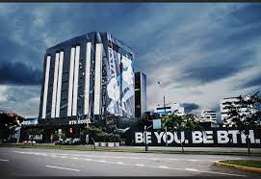 | BTH Hotel  Reservas  al mail reservas@bth.pe  Encargado: Luis Enrique Cordova  Whats app +51986651906  Web site: https://www.bth.pe/  Hotel Sede del evento
Jorge De la Jara Montero.
Gerente de Ventas Tour & Travel.
Holiday Inn Lima Miraflores.
Calle Alfonso Ugarte 117, Miraflores.

T: +51 (1) 614 9696
C: +51 932 392 658
E: Jorge.delajara@ihg.com
http://360.visualizarte.com/HolidayInn/index.htm
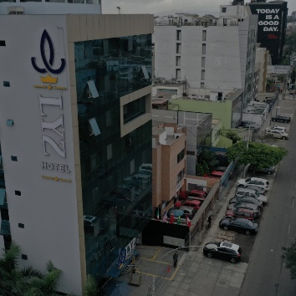 | LYZ Business Hotel  Carola Aguilar Elejalde  Gerente de Ventas y Operaciones  www.lyzhotel.com  Chain code GDS: YX  Tel: 01 500 3773  Whats app: +51 942161933  E-mail:  ventas1@lyzhotel.com.pe  reservas@lyzhotel.com  Dir: Av. Guardia Civil 609, San Borja, Lima-Perú
Fiorella Solis Bobadilla
Senior Hotel Sales – Ejecutiva Senior
Ibis Trujillo / Ibis Budget Lima Miraflores / Ibis Styles Lima San Isidro
Calle Micaela Bastidas 190 San Isidro M+998003851
https://allsafelatam.com.br/es
Hotel Mas cercano al BTH y al Lima Convention center.

HOTEL | Single | Doble | Superior
Hotel Ibis Styles Lima San Isidro | US$60.00 | US$70.00 | US$ 70.00
Tarifas Sujetas al 10% de servicio y 18% de igv

Ver adjunto mas información

